Муниципальное бюджетное дошкольное образовательное учреждение детский сад комбинированного вида № 5 «Аленький цветочек» г.Тихорецка Тихорецкого района
Воспитатель Посохова Саида Балоглан кызы
Тема: «Организация познавательно-исследовательской деятельности».
Детский сад - первая и очень важная ступень в системе образования. От того, кто будет воспитывать ребенка, зависит его будущее его мировоззрение, вся его жизнь.
При правильной организации учебного процесса формируется кругозор дошкольников и обеспечивается видение целостной картины мира. Дети учатся рассматривать любые явления с разных точек зрения. Чем разнообразнее детская деятельность, тем успешнее идет разностороннее развитие ребенка, реализуются его потенциальные возможности. Именно в этом возрасте, каждый ребенок представляет собой маленького исследователя, с радостью и удивлением открывающего для себя незнакомый и удивительный окружающий мир. Развитие ребенка зависит от его познавательной активности.
Познавательная активность развивается из потребности в новых впечатлениях, которая присуща каждому человеку от рождения. В дошкольном возрасте на основе этой потребности, в процессе развития ориентировочно-исследовательской деятельности, у ребенка формируется стремление узнать и открыть для себя как можно больше нового.
Я считаю, что в познавательно-исследовательской деятельности дошкольник получает возможность напрямую удовлетворить присущую ему любознательность, упорядочить свои представления о мире. Поэтому стремлюсь учить не всему, а главному, не сумме фактов, а целостному их пониманию, не столько дать максимум информации, сколько научить ориентироваться в её потоке, вести целенаправленную работу по усилению развивающей функции обучения, организовывать учебный процесс по модели личностно-ориентированного взаимодействия, согласно которой ребёнок является не объектом обучения, а субъектом образования.
Все это и определило выбор темы моего опыта: «Организация познавательно-исследовательской деятельности».
Технология опыта
Исследовательскую деятельность следует рассматривать как особый вид интеллектуально - творческой деятельности, порождаемый в результате функционирования механизмов поисковой активности и строящийся на базе исследовательского поведения.
Каждый возраст имеет свои особенности познавательного развития и ставит перед собой определенные задачи.
Технология моего опыта заключается в особенной организации совместной деятельности взрослого с детьми. Опираясь на любознательность детей, я решила проводить занятия в форме познавательно-исследовательской деятельности взрослого с детьми, развёртывающейся как исследование вещей и явлений окружающего мира, доступное и привлекательное для детей, где последние получают возможность проявить собственную исследовательскую активность. Здесь уместна партнерская позиция воспитателя, которая способствует развитию у ребенка активности, самостоятельности, умению принять решение, пробовать делать что-то, не боясь, что получится неправильно. Вызывает стремление к достижению, благоприятствует эмоциональному комфорту. Партнер – всегда равноправный участник дела и как таковой связан с другими взаимным уважением. Моя работа с детьми может быть выражена девизом : « Мы все включены в деятельность, не связаны обязательными отношениями, а только желанием и обоюдным договором: мы все хотим делать это».
При этом стараюсь учесть общие задачи развития, охватить множество сведений, касающихся устройства окружающего мира, и, кроме того, облечь (образно говоря «упаковать») развивающее содержание в такую форму, чтобы оно привлекало ребенка, стимулировало его активность.
Проводя занятия с детьми в форме познавательно-исследовательской деятельности, я ставила определенные конкретные задачи:
- Развитие познавательной инициативы ребёнка (любознательности);
- Освоение ребёнком основополагающих культурных форм упорядочения опыта: причинно-следственных, родо-видовых (классификационных), пространственных и временных отношений;
- Перевод ребёнка от систематизации опыта на уровне практического действия к уровню символического действия (схематизация, символизация связи и отношений между предметами и явлениями окружающего мира);
- Развитие восприятия, мышления, речи (словесного анализа-рассуждения) в процессе активных действий по поиску связей вещей и явлений;
- Расширение кругозора детей посредством выведения их за пределы непосредственного практического опыта в более широкую пространственную и временную перспективу (освоение представлений о природном и социальном мире), элементарных географических и исторических представлений.
Занятия познавательного цикла можно разделить на типы исследования, доступные дошкольникам, позволяющие им занять активную исследовательскую позицию. Каждый из обозначенных типов исследования, работая в целом на познавательное развитие ребенка, создает наиболее благоприятные условия для реализации той или иной развивающей задачи

Типы исследования | Задачи
Опыты (экспериментирование) | освоение причинно-следственных связей и отношений (представления о связях и зависимостях в неживой и живой природе и т.д.);
Коллекционирование(классификация) | освоение родо-видовых(иерархических) отношений(представления о видовом разнообразии в природе, о видах рукотворных предметов и т.п.);
Путешествие по карте. | освоение пространственных схем и отношений (представления о пространстве мира, частях света и родной стране);
Путешествие по «реке времени». | освоение временных отношений(представления об историческом времени-от прошлого к настоящему, на примерах материальной цивилизации: истории жилища, транспорта и т.д.).

Изучив все типы исследования, я остановилась на классификации.
Главное достоинство этого типа исследования заключается в том, что в процессе исследования:
- Дети получают реальные представления о различных сторонах изучаемого объекта, о его взаимоотношениях с другими объектами и со средой обитания.
- Идёт обогащение памяти ребёнка , активизируются его мыслительные процессы, т.к. постоянно возникает необходимость совершать операции анализа и синтеза, сравнения и классификации, обобщения.
- Развивается речь ребёнка .
- Происходит накопление фонда умственных приёмов и операций.
- Формируется самостоятельность.
- Развивается эмоциональная сфера ребёнка, творческие способности, формируются трудовые навыки
- Стимулирует детей к коммуникации. Работая сообща, обсуждая проблемы, рассуждая, споря, дети овладевают социальными умениями, учатся уважать друг друга и себя.
- Помогает установить партнёрские отношения с семьёй каждого воспитанника и объединить усилия для развития и воспитания детей.
Работа с таблицами хороша тем , что их можно продолжать и усложнять, в зависимости от возраста, программных задач и развития детей.
Например, тема «Птицы»
Птицы
домашние | дикие

Дикие птицы
зимующие | перелетные

Птицы

дикие птицы
Домашние птицы

перелетные
зимующие

Водоплавающие

Дети неоднократно возвращаются в течение года к таблицам, пополняют их, у них появляется возможность для общения (так, например, рассказать о видах транспорта ребенку, который отсутствовал на занятии и его внимание привлекла таблица).
Использование классификационных таблиц при организации занятий познавательного цикла позволяет применять активные методы обучения, которые способствуют развитию познавательной потребности, учат самостоятельному поиску, открытию и усвоению нового, способствует творческому развитию личности.
Чтобы вызвать познавательную инициативу детей и поддержать их исследовательскую активность, занятие выстраивается в определенной последовательности. Приняв позицию заинтересованного, любознательного партнера, я придерживаюсь следующей последовательности этапов исследования .
Структура занятия.
1.Привлекательный отправной момент – какое-либо событие, вызывающее интерес дошкольников и позволяющее поставить вопрос для исследования.
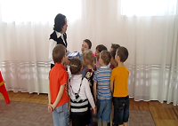Постановка проблемы

2.Обсуждение идей, предположенийдетей и взрослого по поводу возникших вопросов, проблем;
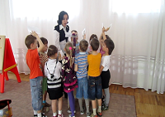Обсуждение

3.Опытная проверка или предметно-символическая фиксация связей и отношений между обсуждаемыми предметами, явлениями;
Установка связи Комплексные задания
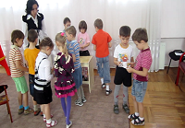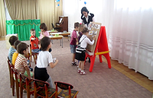

Часть исследовательской работы дети осуществляют индивидуально, парами или разбившись на небольшие подгруппы
Работа с классификационными таблицами

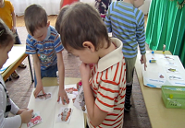

В конце занятия дети вновь объединяются для сборки общей таблицы, для окончательного обсуждения, сопоставления результатов исследования.
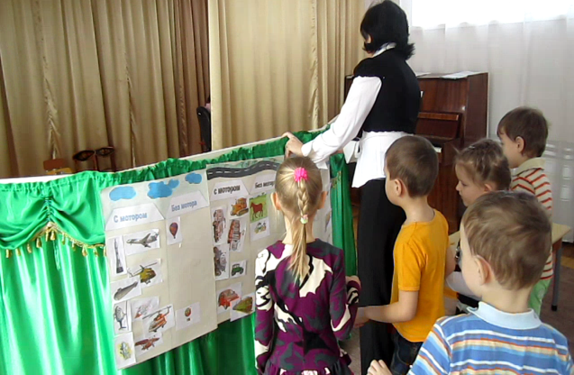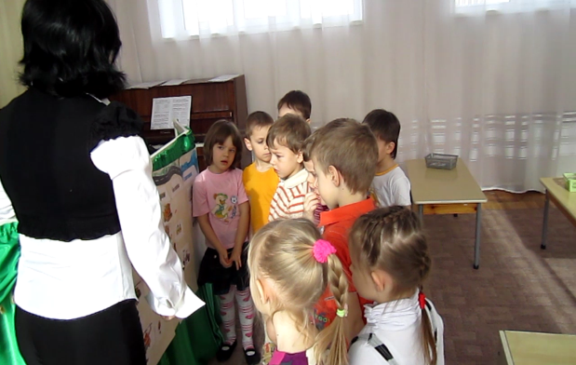

4.Предложение детям предметного материала, обеспечивающего продолжение исследования в свободной деятельности в группе или дома с родителями.

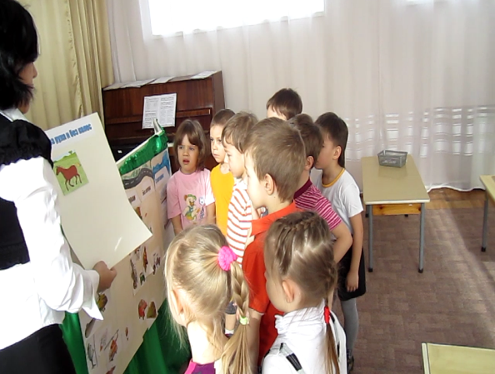
Для классификационных таблицв групповом помещении воспитатель отводит постоянное место для того, чтобы вне занятий к ним легко было подойти (рассмотреть, поработать, дополнить).
Классификационная таблица в групповом помещении
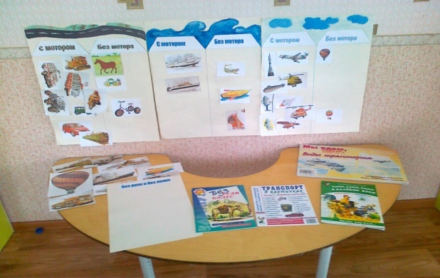

В процессе своей работы, я пришла к выводу, что исследовательская деятельность, во-первых, способствует развитию, как познавательной потребности, так и творческой деятельности; во-вторых, учит самостоятельному поиску, открытию и усвоению нового; в-третьих, облегчает овладение методом научного познания в процессе поисковой деятельности; в-четвертых, способствует творческому развитию личности, являясь одним из направлений развития детской способности быть исследователем.

